Debemos tener habilitado la opción de escritorio remoto
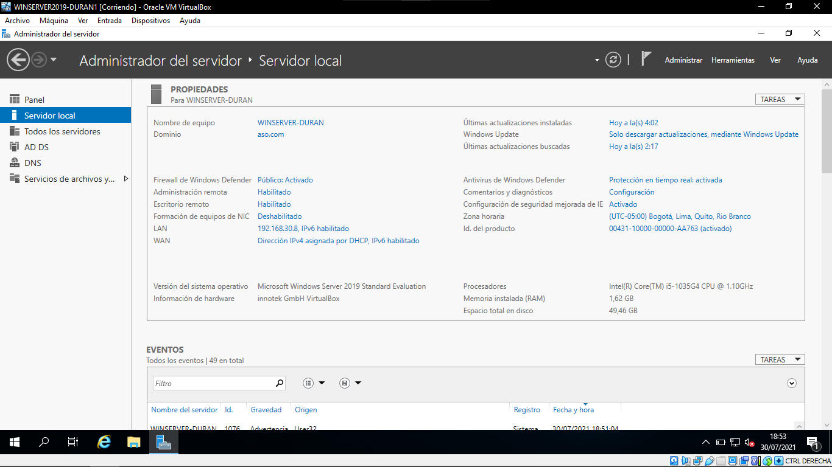
Debemos saber la ip de nuestra tarjeta de internet WAN en este caso es 192.168.0.110
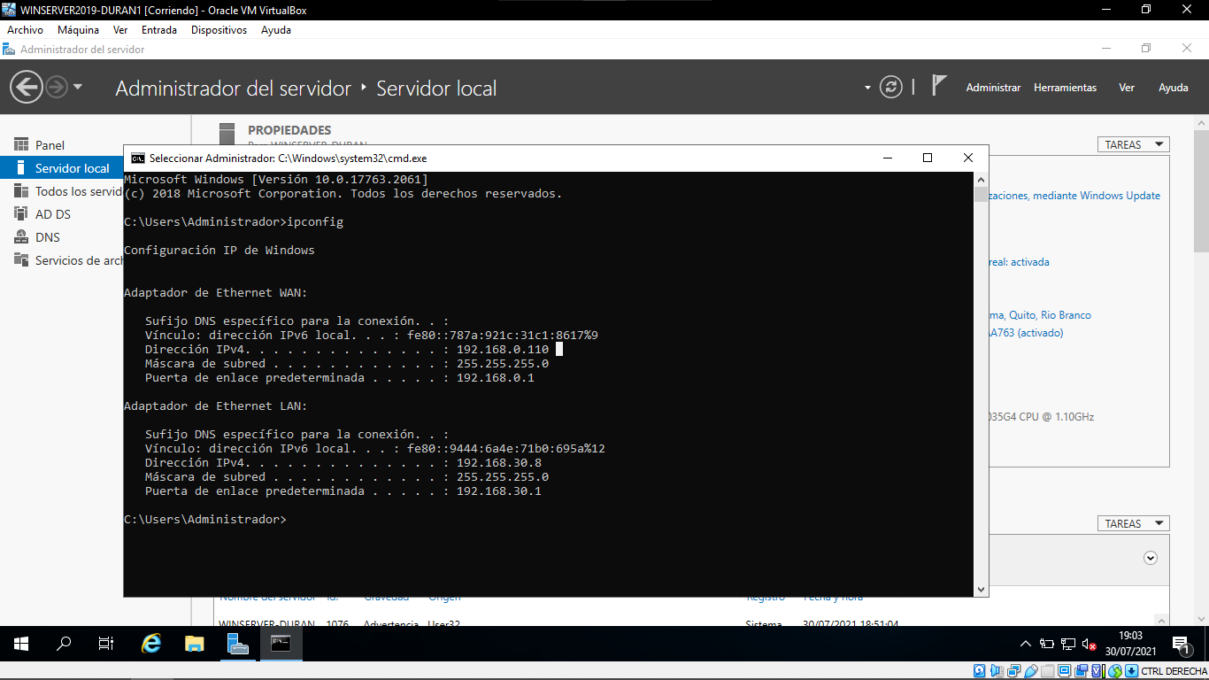

En nuestra maquina física o en otra máquina que tenga Windows 10 buscamos la opción de conexión a escritorio remoto y le damos clic
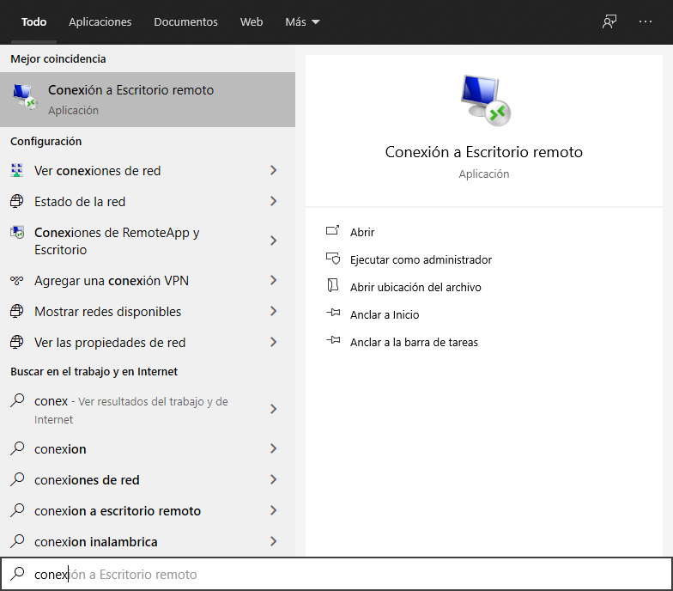

Nos saldrá este recuadro conde pondremos la ip de nuestra maquina virtual y le damos conectar
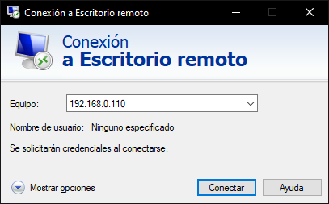
Después nos saldrá el siguiente cuadro donde demos llenarlo los respectivos datos el nombre del usuario que se desea conectar y la contraseña del usuario
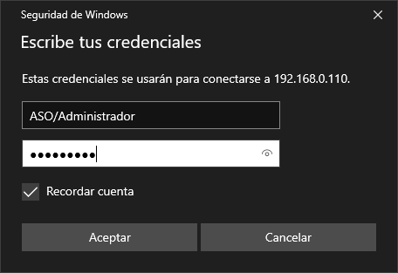

Nos saldrá el siguiente cuadro que nos indicara sobre que no se puede comprobante la identidad del usuario remoto, pero aun así podemos seguir le damos si y nos conectara
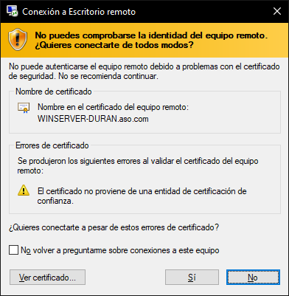
Y aquí podemos ver el resultado final
